|  |
| --- |
| PERIGORD Blanc - Région CUBJAC |

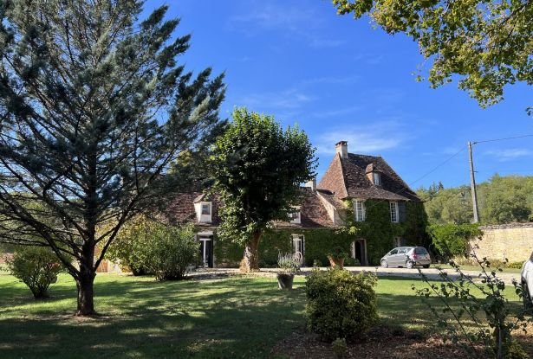

Réf: MP113744

424 000 € honoraires inclus à la charge de l'acheteur.

En Périgord, magnifique propriété de caractère avec piscine à 15 minutes de Périgueux !

En Périgord, magnifique propriété de caractère avec piscine à 15 minutes de Périgueux ! Cette demeure de charme, avec ses dépendances, son parc et sa piscine vous offrira un cadre de vie remarquable! Composée de quatre chambres et de trois salles de bains, elle sera parfaite pour une résidence principale ou une résidence secondaire pouvant accueillir famille et amis! A voir!  
Les informations sur les risques auxquels ce bien est exposé sont disponibles sur le site Géorisques: www.georisques.gouv.fr

|  |  |  |  |  |  |  |
| --- | --- | --- | --- | --- | --- | --- |
| |  |  | | --- | --- | | https://gildc.activimmo.ovh/pic/290x195/06gildc6501602p86536291be6781.jpg | https://gildc.activimmo.ovh/pic/290x195/06gildc6501602p406536299ce01c3.jpg | | https://gildc.activimmo.ovh/pic/290x195/06gildc6501602p43653629a09ef84.jpg | https://gildc.activimmo.ovh/pic/290x195/06gildc6501602p365362916ecdd2.jpg | | https://gildc.activimmo.ovh/pic/290x195/06gildc6501602p66536291a099c6.jpg | https://gildc.activimmo.ovh/pic/290x195/06gildc6501602p96536291ccdc75.jpg | |

|  |  |  |
| --- | --- | --- |
| Caractéristiques : | | |
| Type: Maison Ancienne  Piscine : Piscine Privée | Etat: A rafraîchir  Surf. hab: 180 m²  Terrain: 4,390 m²  Séjour: 35 m²  Hameau / Village  Exposition: Est Ouest | 4 chambres  3 s.d.b  8 pièces  1 bureau  1 garage  Chauffage: Bois et Fuel |

|  |  |
| --- | --- |
| Détails complémentaires: | |
| * SITUATION DU BIEN:  - Hameau   - Campagne non isolée  REZ DE CHAUSSÉE:  - Bureau de 13m².  - 2 Chambres de 13m² et 15m².  - Couloir de 15 m².  - Cuisine de 5 m² équipée.  - Cuisine d'été de 13 m² (chaudière à fioul).  - Hall d'entrée de 4 m².  - Séjour de 35 m² avec une cheminée équipée d'une cheminée ouverte.  - Salle d'eau de 4 m².  - WC | * MI ETAGE:  - Palier   - WC avec rince-mains. 1ER ÉTAGE:  - Chambre de 35m² avec une belle cheminée en pierre équipée d'un insert.  - Grenier   - Salle de bains de 4 m². 2ÈME ÉTAGE:  - Chambre de 26 m² mansardée.  - Salle de bains de 4 m² DÉPENDANCES:  - Etable de 60m² avec petit grenier.  - Grange de 67m² avec un grenier. DPE:  - Consommation énergétique (en énergie primaire): 352 KWHep/m²an  - Emission de gaz à effet de serre: 64 Kgco2/m²an CHAUFFAGE:  - CC Fuel   - Mixte fuel et bois  EQUIPEMENTS DIVERS:  - Double vitrage Partiel.  - Fosse septique non conforme.  - Insert   - Placard   - Store banne sur la terrasse arrière.  - Production eau chaude   - Cheminée  EQUIPEMENTS ELECTRIQUE:  - Portail électrique  FENÊTRES:  - Double vitrage   - PVC   - Volets   - Simple vitrage  SERVICES:  - Ville la plus proche : Périgueux 15 min  - Aéroport 60 mn.  - Autoroute 15 mn.  - Calme   - Commerces 5 mn, bourg à proximité. Tous commerces et marché.  - Dépendance   - Ecole 5 mn.  - Gare 15 mn.  - Hôpital Périgueux 15 min  - Internet / ADSL   - Monument historique   - Ruisseau, Rivière ou Etang Cubjac 2 min TERRAIN:  - Arboré   - Boisé   - Piscine 12x6 au chlore avec rideau enroulable.  - Portail   - prairie  TOITURE:  - Tuiles  VUE:  - Dégagée   - Vue sur piscine  OPTIONS WEB:  - Défilement |

|  |  |
| --- | --- |
| Consommations énergétiques: | |
| https://files.activimmo.com/storage/etiquettes/photo/dpe/dpe-energie-f.jpg | https://files.activimmo.com/storage/etiquettes/photo/dpe/dpe-ges-f.jpg |
| **352** | **64** |
| **Classe DPE - F** | **Classe GES - F** |

**Taxe foncière:**

**Agent responsable du dossier**: Monsieur Alexandre BOISHARDY \ Email : mperigord@wanadoo.fr \ Tel :  **\** Mobile : 06.29.75.34.95

Les informations sont données à titre informatif et non contractuel.